FOR IMMEDIATE RELEASE
30. Januar 2020
Kontakt:
Dorothée Bassermann
Tel: +49 8102 8061-63
Email: dorothee.bassermann@asam.net
www.asam.net

Press Release
Neue ASAM ODS http API –
ASAM ODS Cross Test zeigt hohe Kompatibilität zwischen Servern und Clients

Tool-Hersteller aus Deutschland, Österreich, Großbritannien, Griechenland und Indien testeten ihre Server und Clients auf Interkonnektivität und Kompatibilität mit ASAM ODS. Der Test bestätigte, dass fast alle Clients und Server miteinander verbunden werden konnten. Die Client-Server-Verbindung wurde sowohl mit der neuen http-API als auch mit der traditionellen CORBA-API getestet.

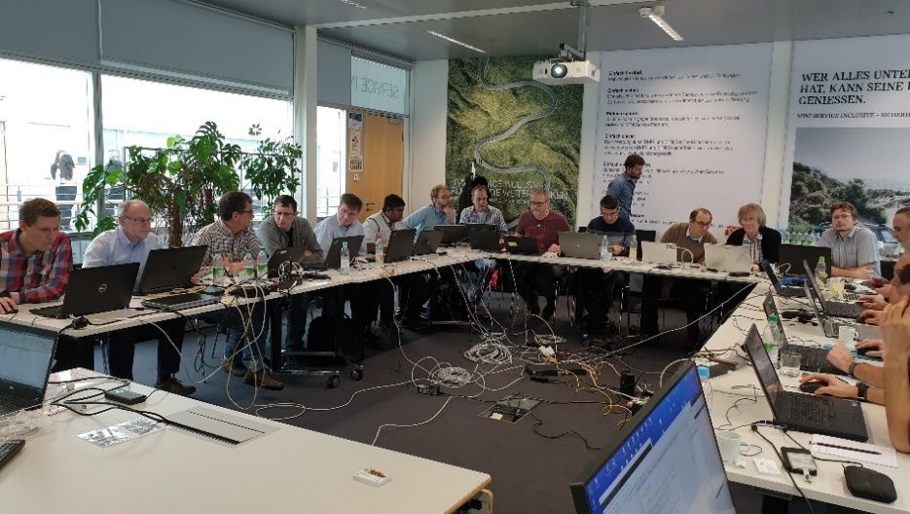
Höhenkirchen – 30. Januar 2020 – 20 Teilnehmer aus Deutschland, Österreich, Großbritannien, Griechenland und Indien folgten der Einladung der ASAM ODS-Arbeitsgruppe, um die Kompatibilität zwischen ihren Servern und Clients zu testen.
Der ASAM ODS-Cross Test fand am 26. und 27. November 2019 statt und wurde von BMW in der Trainingsakademie in Unterschleißheim, Deutschland, ausgerichtet. Insgesamt wurden sieben ODS-Server und fünf ODS-Clients auf ihre Kompatibilität getestet.
ASAM ODS Cross Test: Zehn internationale Unternehmen testen die Konnektivität ihrer Server und Clients. (Source: ASAM e.V.)

Die Client-Server-Verbindung wurde mit zwei verschiedenen APIs getestet: der neu eingeführten http-API und der traditionellen CORBA-API. Insbesondere der Test der http-API deckte einige Unklarheiten im Standard auf, die – dank der sehr effektive Zusammenarbeit der Teilnehmer – rasch geklärt werden konnten. So konnten fast alle Clients und Server erfolgreich miteinander verbunden werden. Probleme im Standard-Dokument wurden umgehend als Change Requests für den nächsten ODS-Release eingereicht.
Ein weiterer Schwerpunkt des Cross Tests war die Überprüfung, ob die atfx-Beispieldateien von allen Clients und Servern gelesen werden können. Da die getesteten Server und Clients eine unterschiedliche Abdeckung des ODS-Standards aufwiesen, von einfachen Read-Only-Servern bis hin zu voll umfänglichen Mixed-Mode Servern, unterschieden sich die Testergebnisse, aber alle Produkte bestanden den Test.
Die Teilnehmer waren mit den Ergebnissen der Tests zufrieden und freuen sich auf den nächsten ASAM ODS Cross Test.
Die folgenden Unternehmen haben an dem Cross Test teilgenommen:
- AVL List GmbH
- BETA CAE Systems SA
- HighQSoft GmbH
- HORIBA
- iASYS technology Solutions Pvt. Ltd
- Kristl, Seibt & Co. GmbH
- Müller-BBM VibroAkustik Systeme GmbH
- National Instruments
- Peak Solution GmbH
- SIEMENS Industry Software

Über ASAM Cross Tests
ASAM Cross Tests dienen der Überprüfung der standardkonformen Interoperabilität zwischen allen Werkzeugen der teilnehmenden Hersteller.
Die Teilnehmer kollaborieren, um ihre Software in realen Szenarien zu verifizieren und zu verbessern. Sie helfen sich gegenseitig, die feinen Unterschiede in den Datenformaten verschiedener Programme zu verstehen und die Probleme zu lösen, die bei der Interpretation dieser Daten auftreten können. ASAM nutzt diese Plattform, um die Qualität seiner Standards zu verbessern. Unklarheiten und Fehler werden erkannt und als Change Request eingestellt, damit Sie in der nächsten Version behoben werden können.
Die Ziele der ASAM Cross Test sind: eine erhöhte Werkzeug-Interoperabilität, ein besseres Verständnis des Standards, eventuell Verbesserungen des Standards und ein deutlich reduzierter Aufwand für die Endanwender bei der Integration in die Werkzeugkette. (Standardkonformität bei ASAM -> )

About ASAM e.V.
ASAM e.V. (Association for Standardization of Automation and Measuring Systems) fördert aktiv die Standardisierung in der Automobilindustrie. Gemeinsam mit seinen über 290 Mitgliedsorganisationen weltweit entwickelt der Verein Standards, die Schnittstellen und Datenmodelle für Werkzeuge zur Entwicklung und Prüfung von elektronischen Steuergeräten (ECUs) und zur Validierung des Gesamtfahrzeugs definieren. ASAM ist der gesetzliche Vertreter von 30 Standards, die weltweit in der Automobilindustrie angewendet werden. (www.asam.net)

